

**ESCUELA SUPERIOR POLITÉCNICA DEL LITORAL**

**FACULTAD DE ECONOMÍA Y NEGOCIOS**

**MÉTODOS CUANTITATIVOS I SEGUNDA EVALUACIÓN**

**27 de enero de 2011**

|  |  |
| --- | --- |
| **Nombre: ……………………………………….** | **Paralelo: …………** |
| **Firma: ………………………………………….** | **# Matrícula: …………** |

**1. Realice lo solicitado en cada literal:**

**VALOR : 7 puntos**

**a) Dada la función  , determine .**

**b) Determine  si .**

**2. Bosqueje la gráfica de la siguiente función de variable real:**



**VALOR : 9 puntos**

**Determinando previamente:**

1. **Dominio**
2. **Intersecciones con los ejes**
3. **Simetrías**
4. **Asíntotas**
5. **Puntos críticos**
6. **Monotonía**
7. **Valores extremos**
8. **Concavidad**
9. **Puntos de inflexión**
10. **Rango**

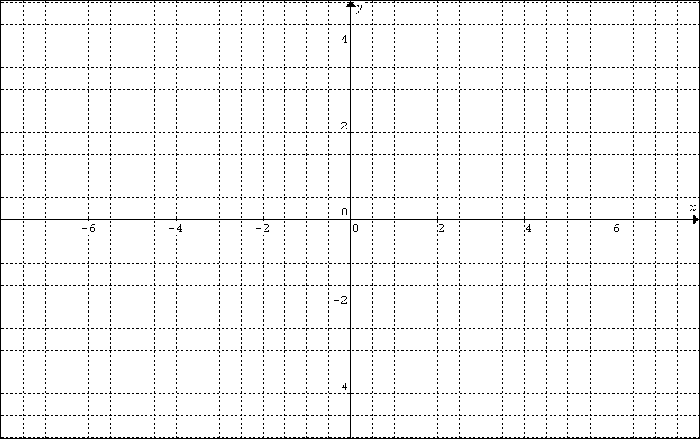

**3. Evalúe los siguientes límites:**

**VALOR : 8 puntos**

**a) **

**b) **

**4.** **Dada la función , analice si el teorema del Valor Medio de Lagrange puede aplicarse a *f* en el intervalo . Si es aplicable, determine todos los valores de “c” correspondientes.**

**VALOR : 7 puntos**

**5. Utilizando diferenciales, determine el valor de la función  si *x* incrementa su valor de 5 a 5.3.**

**VALOR : 7 puntos**

**6. Para el producto de un monopolista la ecuación de demanda está dada por  y el costo promedio por unidad para producir *q* unidades es  donde *p* y  están dados en dólares por unidad. Determine la utilidad máxima que el monopolista puede alcanzar.**

**VALOR : 8 puntos**

**7. Dada la función de dos variables , determine:**

**VALOR : 9 puntos**

a) 

b) 

c) 

**8. Determine los puntos críticos de la función  y clasifíquelos como máximos o mínimos relativos.**

**VALOR : 7 puntos**

**9. Si se gastan *x* miles de dólares en mano de obra e *y* miles de dólares en equipo, la producción de cierta fábrica será unidades. Si se cuenta con US$120,000 disponibles, ¿cómo debe distribuirse el dinero, entre mano de obra y equipo para generar la mayor producción posible?**

**VALOR : 8 puntos**